Velebný - Indies Happy Trails-recenze

Osm nesmrtelných jazzových bajek Karla Velebného
Jan Hocek
26.3.2019
Alba, Profily jazzmenů a kapel, Z historie
530

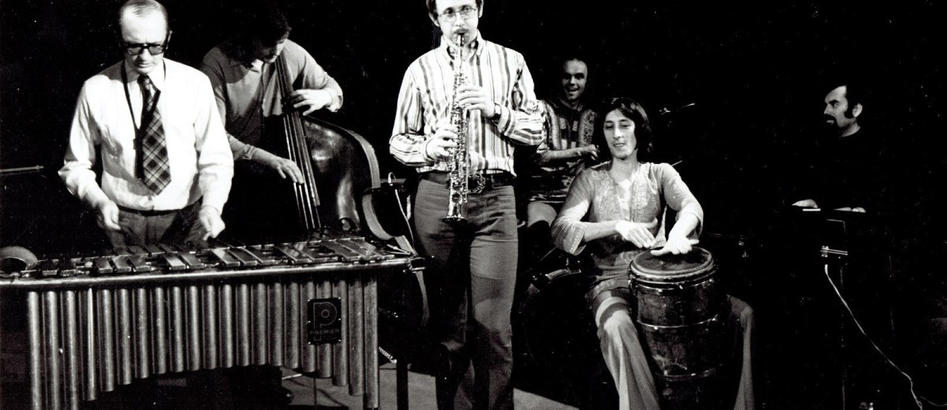

zvuk90%
obal, booklet100%
Hudba90%
vydavatelský počin100%
95%Průměrné skóre
Březen je měsícem, kdy si připomínáme narození (17.3.1931) a příliš předčasné úmrtí ve věku 57 let (7.3.1989) „OTCE ČESKÉHO MODERNÍHO JAZZU“ KARLA VELEBNÉHO. Ať už pod svým pravým jménem, nebo pod pseudonymem Evžen Hedvábný, zasloužil alespoň ochutnat svobodu své země jako málokdo. Bohužel mu nebylo přáno…
O to více zaráží macešský přístup nynějšího Supraphonu, který již téměř 30 let může, ale Velebného snímky přesto nevydává na CD. Musel tak učinit až Radioservis v roce 2008, ale to šlo o rozhlasové nahrávky. Teprve před třemi lety se toho chopilo vydavatelství Indies Happy Trails a světlo světa spatřilo hned osm titulů naráz! Výtečně vypravených, zremasterovaných, se spoustou bonusů a objevných nahrávek, poprvé vydaných pospolu a nikoli roztroušených v řadě kompilací či malých desek. Nejde totiž pouze o reedice oficiálních alb.
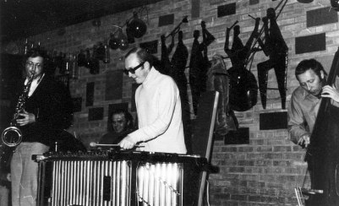

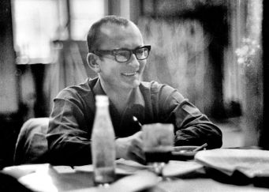

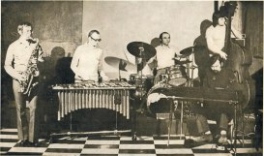

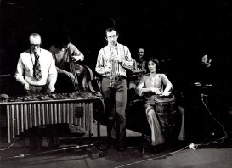

Vpředu: Karel Velebný, Rudolf Ticháček, Jiří Tomek

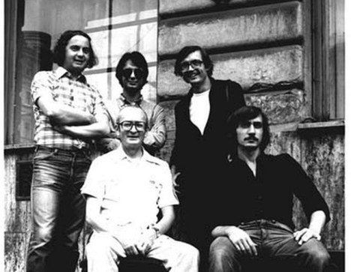

Zadní řada: František Uhlíř, Milan Vitoch, Emil Viklický
Přední řada: Karel Velebný, Antonín Viktora
Tato výjimečná, unikátní kolekce dokládá v plném jasu, že Velebný se navzdory nesvobodě dokázal prosadit, aniž by musel sehnout hlavu. Komunistický režim porážel svým odzbrojujícím blábolivým humorem a nevšední kvalitou hudby utiskovaného černého lidu. Byl jedním z protagonistů legendární rozhlasové Vinárny u pavouka, kde se zrodil český génius pod rakousko-uherským jhem Jára da Cimrman. Ovšem Velebný byl především excelentní jazzový multiinstrumentalista (saxofony, klarinety, vibrafon, piano, akordeon, bicí, nejrůznější perkuse), aranžér, skladatel, pedagog a lídr zásadních souborů v historii našeho moderního jazzu Studio 5 a SHQ. Jako instrumentalista nebyl virtuózem, ale jeho jazzové cítění bylo z rodu takového Basieho či Ellingtona, kteří, jak známo, jako hráči také nijak neoslňovali. Jejich vklad do jazzové pokladnice je především autorsky stylotvorný…
Velebný začal s klasickým jazzem, potažmo swingem. Od poloviny 50.let působil již jako profesionální hudebník v orchestru Karla Krautgartnera a také u Kamila Hály (1957). V roce 1958 založil skupinu Studio 5, jež vydržela dva roky. Hrála zde další velká persona našeho jazzu, kontrabasista Luděk Hulan. Po odchodu do čerstvě založeného Jazzového orchestru Československého rozhlasu se s ním názorově neshodl a se saxofonistou Janem Konopáskem ze Studia 5 v roce 1960 odešel a založil nové kvinteto SHQ. Od roku 1967 spolupracoval také s vokální tělesem Linha Singers, vyučoval na ostravské konzervatoři, poté na Lidové konzervatoři v Praze. V roce 1976 na této půdě založil studentský ansámbl Veleband. K jeho studentům patřili třeba Juraj Bartoš, Michal Hejna, František Kop, Štěpán Markovič a Jaroslav Šindler. V roce 1978 absolvoval měsíční kurs pro hudební pedagogy na Berklee College v Bostonu. O šest let později založil Velebný Letní jazzovou dílnu ve Frýdlantu v Čechách, která se rok co rok uskutečňuje dodnes. Poté, co u něj byla diagnostikována vážná srdeční choroba, přestával postupně hrát na dechové nástroje, posléze i na vibrafon, a zůstal u klavíru…
Vezmeme ona skvostná CD chronologicky jedno po druhé.
STUDIO 5 – „Modern Jazz“
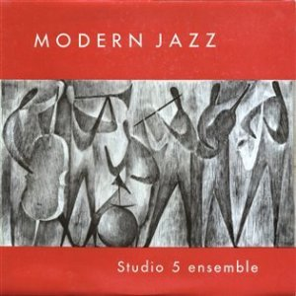
Obsahuje snímky z let 1958 – 1961 a šlo o první Velebného album. Zní tady hudba, vycházející z cool-jazzu a west-coast jazzu, přičemž vzory byly hvězdné soubory Gerryho Mulligana a Modern Jazz Quartet. Velebného kvinteto tvořili kromě lídra (vibrafon, tenorsax) Jan Konopásek (flétna, barytonsax), Vladimír Tomek (kytara), Luděk Hulan (kontrabas) a Ivan Dominák (bicí). Z tuctu skladeb je většina autorských (9), z nichž dvě skladby jsou Velebného („Svátek a narozeniny“, „Strýček“). Ve skladbě „Svátek a narozeniny“ je slyšet také trombón Artura Holitzera a nechybí další sóla, včetně barytonsaxofonového a vibrafonového. Tyto dva nástroje – nebo místo barytonu flétna – jsou určující pro sound kapely; sytí jej nápaditými sazbami a kontrapunktickými propletenci (např.“Rokoková panenka“, „Pohyblivé schodiště“, „Moucha“). Vedle cool-jazzových perel tady najdete také pořádné bopové jízdy („Milá společnost“ Luďka Hulana je opravdu strhující!). Album je doplněno o pět bonusových kousků z roku 1961 a 1963, v nichž excelují další Velebného spoluhráči: rumunský pianista maďarského původu János Körössy, Vladimír Tymich (tenorsax), Jaromír Honzák (altsax), Zdeněk Pulec (trombón), Rudolf Dašek (kytara), Jan Arnet (kontrabas) a Vladimír Žižka (bicí).
Hodocení: 70%
SHQ – „Rodinná kronika“
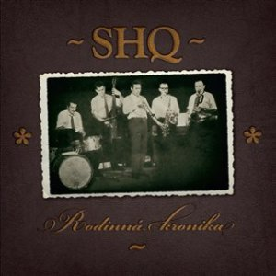
Bezmála třiasedmdesátiminutová stopáž obsahuje 18 skladeb nahraných v letech 1962-63. Kvinteto zde tvoří vedle Karla Velebného a Jana Konopáska výtečný kontrabasista Milan Pilar (mimochodem první manžel zpěvačky Evy), jehož po emigraci v roce 1962 nahradil ještě lepší Jan Arnet, a bubeník Pavel Staněk. Hrají zde ještě kytarista Antonín Julina, také trumpetista Laco Deczi a bubeník Pavol Polanský, oba přišedší ze Slovenska. Autorsky se zde již Velebný opravdu vyřádil; je podepsán pod 11 skladbami. Cool-jazz je jím vysoustružen prakticky k dokonalosti, což lze naplno slyšet hned v úvodním tracku „Atila“. Nesmírně barevně vyznívají třeba „Rodinná kronika“ a „Dobří lidé nevymřeli“ (navíc s basklarinetem). Nechybějí ale ani odpichovky již hard-bopového charakteru – „Ráno patří valčíku“, „Někoho mám“, „Jedno okno“ či „Zbabělé blues“. V závěrečných čtyřech skladbách, nahraných zčásti živě, figurují další muzikanti: Zdeněk Pulec, Rudolf Dašek, pianista Vítězslav Voborník, Jaromír Honzák (sopránsax), Vladimír Tymich (basklarinet), Karel Vejvoda (violoncello) a vokalistka Jana Petrů. Ta se podílela společně se třemi posledně jmenovanými instrumentalisty na rozvolněné a soudobou vážnou hudbou inspirované (a vskutku pozoruhodné) kompozici „Paže pážete“. Ostatně do tzv. třetího proudu zapluly také skladby „Vernisáž“ a „Pět dodeka“, vtipně parafrázující dodekafonii.
Hodocení: 90%
SHQ – „SH Kvintet“
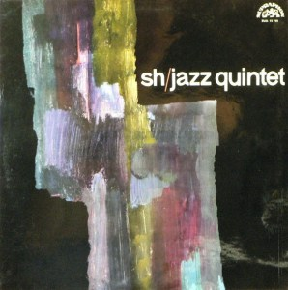
Nahrávky regulérního alba pocházejí ze srpna a září 1964; osm kompozic, z nichž je tentokrát pouze jedna autorská (Velebného „Vycházka s neurotickým psem“) doplňuje bonusová dvojice skladeb včetně nádherně nabluesovělé balady Bennyho Golsona „I Remember Clifford“, v níž hraje hlavní sólo samozřejmě Laco Deczi. Kvinteto tvoří vedle něho, Velebného (tenorsax, piano) a Konopáska (ten zde hraje kromě flétny a barytonsaxu i na tenora) basák Jan Arnet a bubeník Laco Tropp; v pěti snímcích zní trombón Zdeňka Pulce. Vedle křehkých, orientálně či bluesově zabarvených balad („Delilah“, „Sweet and Lovely“) zde hřmí hlavně hard-bop. Velebného uchopení klavíru je specifické, ovlivněné stylem hry na vibrafon, tudíž originální (viz.úvodní „Gone With the Wind“ nebo „Confession“ Charlieho Byrda).
Hodocení: 80%
SHQ – „SHQ a přátelé“
Excelentní pětašedesátiminutová kolekce tuctu nahrávek z let 1964-65 posluchače uvádí na první vrchol Velebného jazzové progresivity (hraje tu mimochodem na klavír, bongo, vibrafon, perkuse a tenorsax). Obklopil se zde výkvětem tehdejšího československého jazzu. Kromě již výše známých muzikantů Jana Konopáska, Jaromíra Honzáka, Vladimíra Tymicha, Laca Decziho, Zdeňka Pulce, Rudolfa Daška, Jana Arneta, Laca Troppa a Pavla Staňka lze slyšet kontrabas Jiřího Mráze, tuba Stefana Hozy, bicí Milana Madery, trombón Oty Hercíka a piano hvězdného Joachima Kühna! Z nadprůměru ční až do osmitisícových výšin šest skladeb. Daškovy „Mohyly“zdobí měkkounké, oktávové sólo na kytaru i mysteriózně znějící vibrafon. „Cubano Chant“ je neředěná latino-jazzová jízda s řadou sól. Osmiminutový Velebného „Epitaf George Dillona“ je zářným příkladem progresivního modálního jazzu s podivuhodným Mrázovým smyčcovým sólem na kontrabas; jde o hold dnes již legendárnímu jazzovému básníkovi. „Spinuet“ je až bigbítově rázná svižnůstka zahuštěná tubou a vůbec hutnými dechy s řetězem gradujících sól. Velebného „Novověcné variace“ se vyznačují experimentálním zvukem inspirovaným soudobou vážnou hudbou; prokvétají rozvolněným vibrafonem a kytarou na jedné straně, na té druhé Mrázovým smyčcem drtícím kontrabas. Album vrcholí avantgardním třetím proudem kompozice skladatele Pavla Blatného „Tre par SHQ“. Opravdový skvost, za který by se nemusel stydět ani George Russell!
Hodocení: 100%
KAREL VELEBNÝ – „Ztráta nalezeného syna“
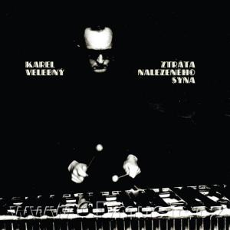
Více než osmašedesátiminutová souhrnná kolekce supraphonských nahrávek z let 1966-67 mapuje tři tváře Velebného. Nejprve posluchače čeká trojlístek skladeb s vlivy free-jazzu; v tzv. All Stars hrají vedle Velebného (vibrafon, klavír, tenorsax, marimba) trumpetista Jaromír Hnilička, Zdeněk Pulec, Jiří Mráz, bubeník Milan Mader a Karel Krautgartner (klarinet, altsax). Krautgartnerovy „Radary nad městem“ mají až bigbandový zvuk a´la Muhal Richard Abrams, ve Velebného kompozici „Dvojitý Nelson“ najdeme též postupy jazzové avantgardy (hlavně v proměnlivosti a neobvyklosti sazeb). Vše progresivní pak v sobě spojuje Hniličkova bezmála třináctiminutová „Pouť v elipse“; ve čtyřech částech svity zní i marimba (Velebný) a harfa (Hnilička)! Následující čtyři tracky byly nahrány pod hlavičkou Jazzoví sólisté; jsou to kromě Velebného Milan Ulrich (tenorsax), Laco Deczi, Karel Vejvoda (violoncello), Rudolf Dašek, Jiří Mráz, Jaromír Honzák (sopránsax, altsax, klarinet), Evžen Jegorov (sopránsax, tenorsax), Zdeněk Zíka (pikola) a pianista Karel Růžička. Rád bych se zmínil o dvou skladbách (autorem je Velebný) – „Ztráta nalezeného syna“ je skvostnou dvanáctkou, „Hladové poledne“ evokuje zprvu hudbu k nějaké noirové detektivce, posléze se rozvolní avantgardními postupy. Poslední tématickou částí alba je pak „Jan Tříska a SHQ – Poezie a jazz II.“ Zde Velebný, Pulec, Dašek, Mader, Petr Marcol (kontrabas) a Miroslav Krýsl (altsax, basklarinet) doprovázejí Třískovu recitaci básní Václava Hraběte…
Hodocení: 100%
KAREL VELEBNÝ TENTET & Jaromír Hnilička – „Týnom tánom“
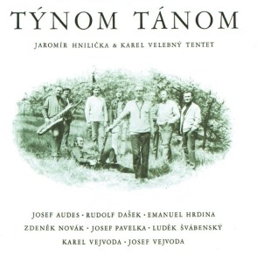
Originální album, natočené v roce 1970, obsahuje svérázné parafráze osmi českých, moravských a slovenských lidových písní v aranžích Velebného a Hniličky. Natočila je desetičlenná sestava; kromě Velebného (basklarinet, vibrafon) a Hniličky (trubka) ještě Zdeněk Novák (flétna, tenorsax), Josef Audes (barytonsax), Josef Pavelka (trombón), Emanuel Hrdina (lesní roh), Luděk Švábenský (klavír), Rudolf Dašek, Karel Vejvoda (kontrabas) a Josef Vejvoda (bicí). S trochou nadsázky se dá říci, že takhle by ty lidovky uchopil třeba Stan Kenton, kdyby to uměl, haha. Ne, vážně, ona směs west-coast jazzu, cool-jazzu, hard-bopu a třetího proudu je barevná, lahodná, díky free-jazzovému koření také místy palčivá, horká. Jako je tomu ve skladbách „Týnom tánom“, „Bejvávalo“ a „Holoubci vrkají, bude den“ v samotném závěru.
Hodocení: 90%
SHQ – „Motus“
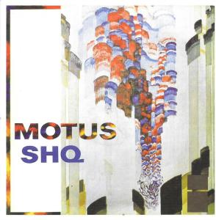
Originální album z roku 1971 je podle mého názoru nejsilnější Velebného počin vůbec. Jedenáct skladeb (z nichž ta závěrečná je swingová miniatura, spíše vtip) je kompletně autorských; kromě vibrafonisty Velebného (4x) jsou pod nimi podepsáni bubeník Josef Vejvoda (4), tenorsaxofonista Rudolf Ticháček (2) a kontrabasista Petr Kořínek (1). Za kontrabasem Kořínka v několika skladbách střídá Karel Vejvoda. V úvodní skladbě „Motus“ hutná rytmika a hard-bopový tah evokuje šedesátkové nahrávky Bobbyho Hutchersona. Velebný opravdu hraje podobným způsobem; každý tón je jako démant vybroušený a sóla jsou šťavnatá i perlivá zároveň. Vedle eruptivních bopových sazeb si tady posluchač může vychutnat bluesově laděné kousky („Sem tam“, částečně „Valčík pro Jaruš“), moderně pojaté balady („Vzpomínka“, noirové „Osamění“), řízné odpichovky, jež nenechají posluchače vydechnout nejen svojí stavbou, ale také sólovými chorusy („Nové kůže“, „Svatební pochod Josefa Kanára“, „Nový muž“), coltraneovsky nadupanou jízdu („Sice pomalu, ale zato rubato“) a jakousi patafyzickou zvláštnůstku ovlivněnou třetím proudem („Vzal jsem křídlo za křídlo“). Skvělé album!
Hodocení: 100%
SHQ – „Jazzové nebajky“
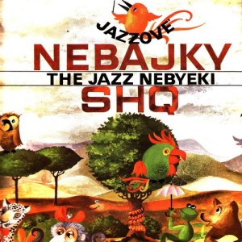
Před několika lety Česká jazzová společnost vyhlásila toto album z roku 1972 jako nejlepší domácí jazzovou desku před rokem 1989! A nedá se s tím příliš polemizovat, byť bych tam viděl já osobně jiné album. Je opravdu vynikající, to je nezpochybnitelné. Sestava kvinteta se ustálila na Velebném, jenž k vibrafonu přidal ještě tenorsax, hlas, různé perkuse a předměty napodobující ptačí zpěv, Rudolfu Ticháčkovi (sopránsax, tenorsax, tamburína, vodní dýmka, hlas), Karlu Růžičkovi (klavír, el.piano, varhany, nádoba s vodou, perkuse), Petru Kořínkovi (kontrabas, baskytara Fender, tváře) a Josefu Vejvodovi (bicí, perkuse, Staufferova maznice). Jak vidno z šíře a neobvyklosti nástrojového arzenálu si muzikanti natáčení evidentně užívali. A je to na hudbě znát. Každá z deseti výhradně autorských skladeb je něčím ozvláštněna, je hravým originálem, přičemž se žádný nápad neopakuje. Tím se tento počin řadí k tomu nejlepšímu, co v moderním evropském jazzu v polovině sedmdesátých let vykvasilo, aniž by (s dvojí výjimkou) využilo zvuku tehdy módního jazz-rocku. Autorsky se na repertoáru podíleli všichni aktéři rovným dílem, každý po dvou skladbách. I to přispělo samozřejmě k výrazové pestrosti alba. V úvodním tracku „Rosnička“ Ticháček se sopránkou evokuje Garbarka, stejně tak přírodní motivy prokvétající celou skladbou. „Kočičí sen“ je ona první výjimka, o níž jsem se výše zmínil v souvislosti s absencí jazz-rockového soundu. Ale tady jde o méně profláknutou podobu, neboť evokuje (samozřejmě díky vibrafonu) Dave Pike Set. „Z říše sasanek a krabů“ upoutá proměnlivou barevností a dynamikou, „Směšné pštrosí počínání“ je pro změnu říznou hardbopovkou. Skladbu „Kajman“ ozvláštňují zvuky vody, vibrafonu a varhan, „V oboře“ zní varhanní trio obalené saxofony, „Modrooký jaguár“ s dronovým basem a vzletnou sopránkou nakonec neví, zda má být šelmou, nebo milou kočkou. „Dva supi“ do sebe vstřebali notnou dávku free-jazzu, „Lori“ zase naléhavou lyričnost a závěrečná, ona druhá jazz-rocková výjimka „O ztracené ovci“ čerpá z folklóru; když se vmísí vokál, připomíná mi to některé nahrávky Zbigniewa Namyslowského ze stejné doby…
Hodocení: 100%
Sdílet

